Splošna in strokovna
gimnazija Velenje
Umetniška gimnazija
Letnik: 3.U

Jan van Eyck

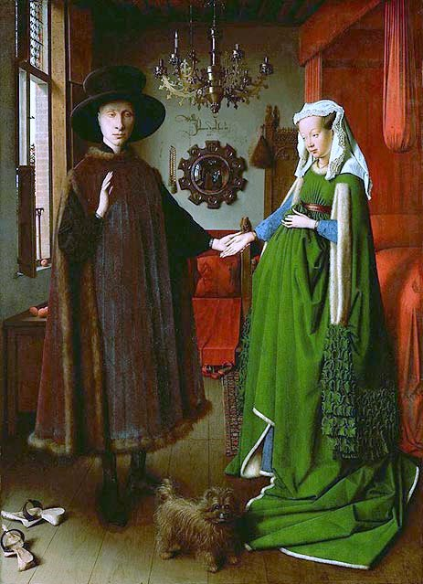

Predmet
Umetnostna zgodovina

Profesorica
Gmajner Korošec Marjana

KAZALO VSEBINE

1 Uvod 3
2 Življenjepis 4
3 Njegova ostala dela 6
4 Gentski oltar 10
4.1 Zgodovina 10
4.2 Opis in razlaga Gentskega oltarja: zunanja oz. delovna stran 10
4.3 Opis in razlaga Gentskega oltarja: notranja oz. praznična stran 13
5 Opis in razlaga Matere božje kanclerja* Rolina 18
6 Neznane besede 20
7 Viri in literatura 21

KAZALO SLIK

Slika 1: Portret moža s turbanom, 1433, olje na lesu, 15˙5 × 19 cm 4
Slika 2: Marija s Kanonikom van der Paele, 1436, olje na lesu, 122 x 157 cm 6
Slika 3: Portret zlatarja, 1430, olje na lesu Slika 4: Portret Jana de Leeuwa, 1436, olje na lesu 6
Slika 3: Portret zlatarja, 1430, olje na lesu Slika 4: Portret Jana de Leeuwa, 1436, olje na lesu 6
Slika 5: Marija, ki bere z otrokom, 1433, olje na lesu, 26.5 x 19.5 cm 7
Slika 6: Portret Margarete van Eyck Slika 7: Portret kardinala Nicolla Albergatija 7
Slika 6: Portret Margarete van Eyck Slika 7: Portret kardinala Nicolla Albergatija 7
Slika 8: Portret Giovanni-a Arnolfini-a in njegove žene, 1435, olje na lesu, 29 x 20 cm 8
Slika 9: Madona in otrok pri fontani, Slika 10: Madona v cerkvi, 8
Slika 9: Madona in otrok pri fontani, Slika 10: Madona v cerkvi, 8
Slika 11: Križanje in poslednja sodba, 1420-1425, olje na lesu, 56.5 x 19.5 cm (vsaka posebej) 9
Slika 12: Portret Kristusa, 1440, olje na lesu, 33.4 x 26.8 cm 9
Slika 13: brata van Eyck, Gentski oltar (zaprt), Gent, cerkev sv. Bavona, 1432, olje na panelu* 10
Slika 14: brata van Eyck, Gentski oltar (odprt), Gent, cerkev sv. Bavona, 1432, olje na panelu* 13
Slika 15: Masaccio, Davčni novčič, 1420, freska, 247 × 597 cm 14
Slika 16: Donatello, David, 1425 – 1430 17
Slika 17: Mati božja kanclerja Rolina, 1435, olje na lesu, 66 x 62 cm 18

Uvod

Predstavila vam bom Jana van Eycka, nizozemskega slikarja, ki je živel v 2. pol. 14. stoletja in 1. pol. 15. stoletja, to je obdobje renesanse. Nekatere izmed njegovih slik imajo, kljub temu da je ustvarjal v tem obdobju, pridih gotike.
Podrobneje bom predstavila Gentski oltar in Mater božjo kanclerja Rolina.

Življenjepis

Jan van Eyck ali Johannes de Eyck se je rodil okoli leta 1390 v Maaseycku pri Maastrichtu, blizu mesta, ki leži na meji med Belgijo in Nizozemsko. Leta 1422 je bil v službi holandskega grofa Janeza III. bavarskega, pri katerem je do 1424 poslikal rezidenco v Haagu, od leta 1425 do 1429 pa je postal dvorni slikar in diplomat vojvode Filipa Dobrega. Za njega je večkrat potoval v službenih misijah, med drugim je leta 1428 z vojvodovim poslanstvom šel snubit in slikat infantinjo* Isabello, hčer portugalskega kralja, s katero se je Filip Dobri kasneje tudi poročil. Po tem potovanju se je leta 1430 naselil v Bruggu, kjer je umrl 9. julija 1441. Pokopan je bil v cerkvi Sv. Donata v Bruggeju, ki pa je bila uničena v Francoski revoluciji.

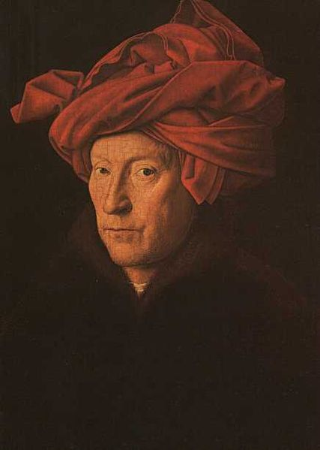

Slika 1: Portret moža s turbanom, 1433, olje na lesu, 15˙5 × 19 cm

V svojem življenju je naslikal številne umetnine, ki so nam poznane še dandanes. Lahko bi tudi rekli, da je bil neke vrste revolucionar, saj je storil naslednje:

- Utemeljil je flamsko renesanso, ki je temeljila na linearni perspektivi in prostorski igri svetlobe in sence, ki sta poglavitni tehnični značilnosti renesančnega slikarstva.

- Bil je inovativen na področju portreta, saj je bil prvi, ki je namesto doprsne slike uvedel sliko polfigure in pa tričetrtinski pogled. Z njim je nastala tista zvrst portreta, ki brez stanovskih zahtev ali sakralnih povezav usmerja vso pozornost na podobo in prikazuje človeka kot nezamenljivega posameznika.

- Giorgio Vasari, zgodovinar iz Tuskane, mu pripisuje iznajdbo oljnega slikarstva, vendar so oljne barve uporabljali že v 14. stoletju. Verjetneje je, da je razvil novo mešanico iz različnih barv, morda nekakšno oljno tempero, ki je barvam dala bleščavost, obstojnost v vodi in lesk, zaradi katerega slik ni bilo treba več prevleči z firnežem*. S to mešanico je bilo tudi olajšano stopnjevanje barvnih tonov in barvno niansiranje* površine posameznih materialov.

Njegova ostala dela

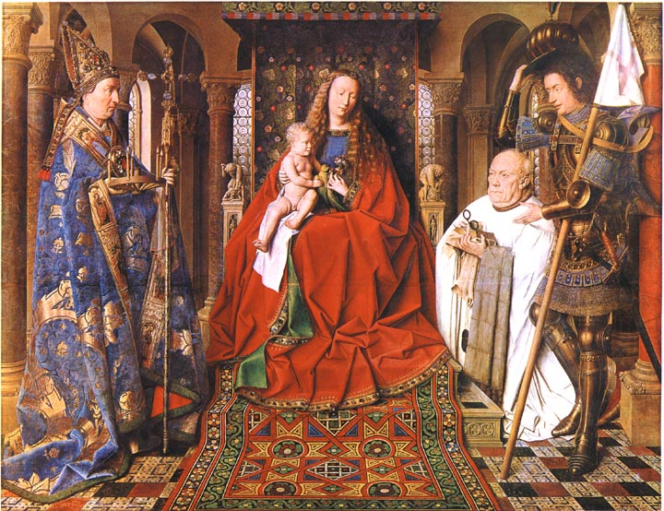

Slika 2: Marija s Kanonikom van der Paele, 1436, olje na lesu, 122 x 157 cm
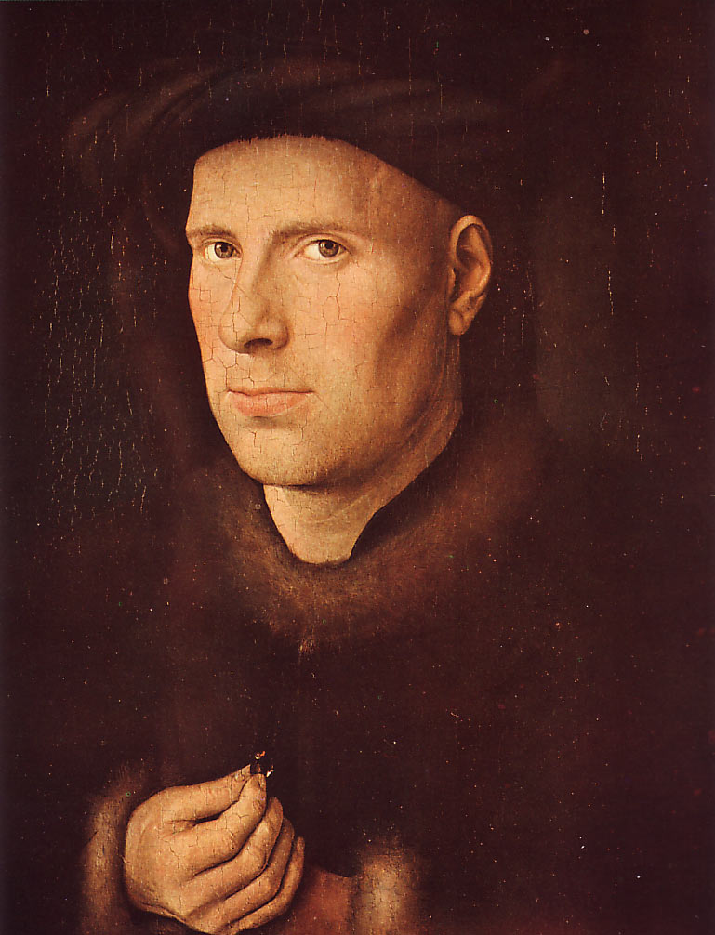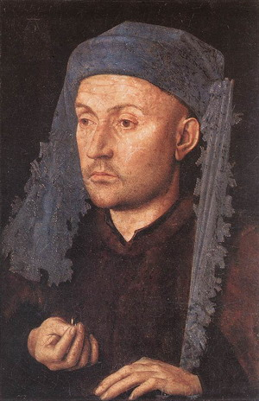

Slika 3: Portret zlatarja, 1430, olje na lesu Slika 4: Portret Jana de Leeuwa, 1436, olje na lesu
16.6 x 13.2 cm 24.5 x 19 cm
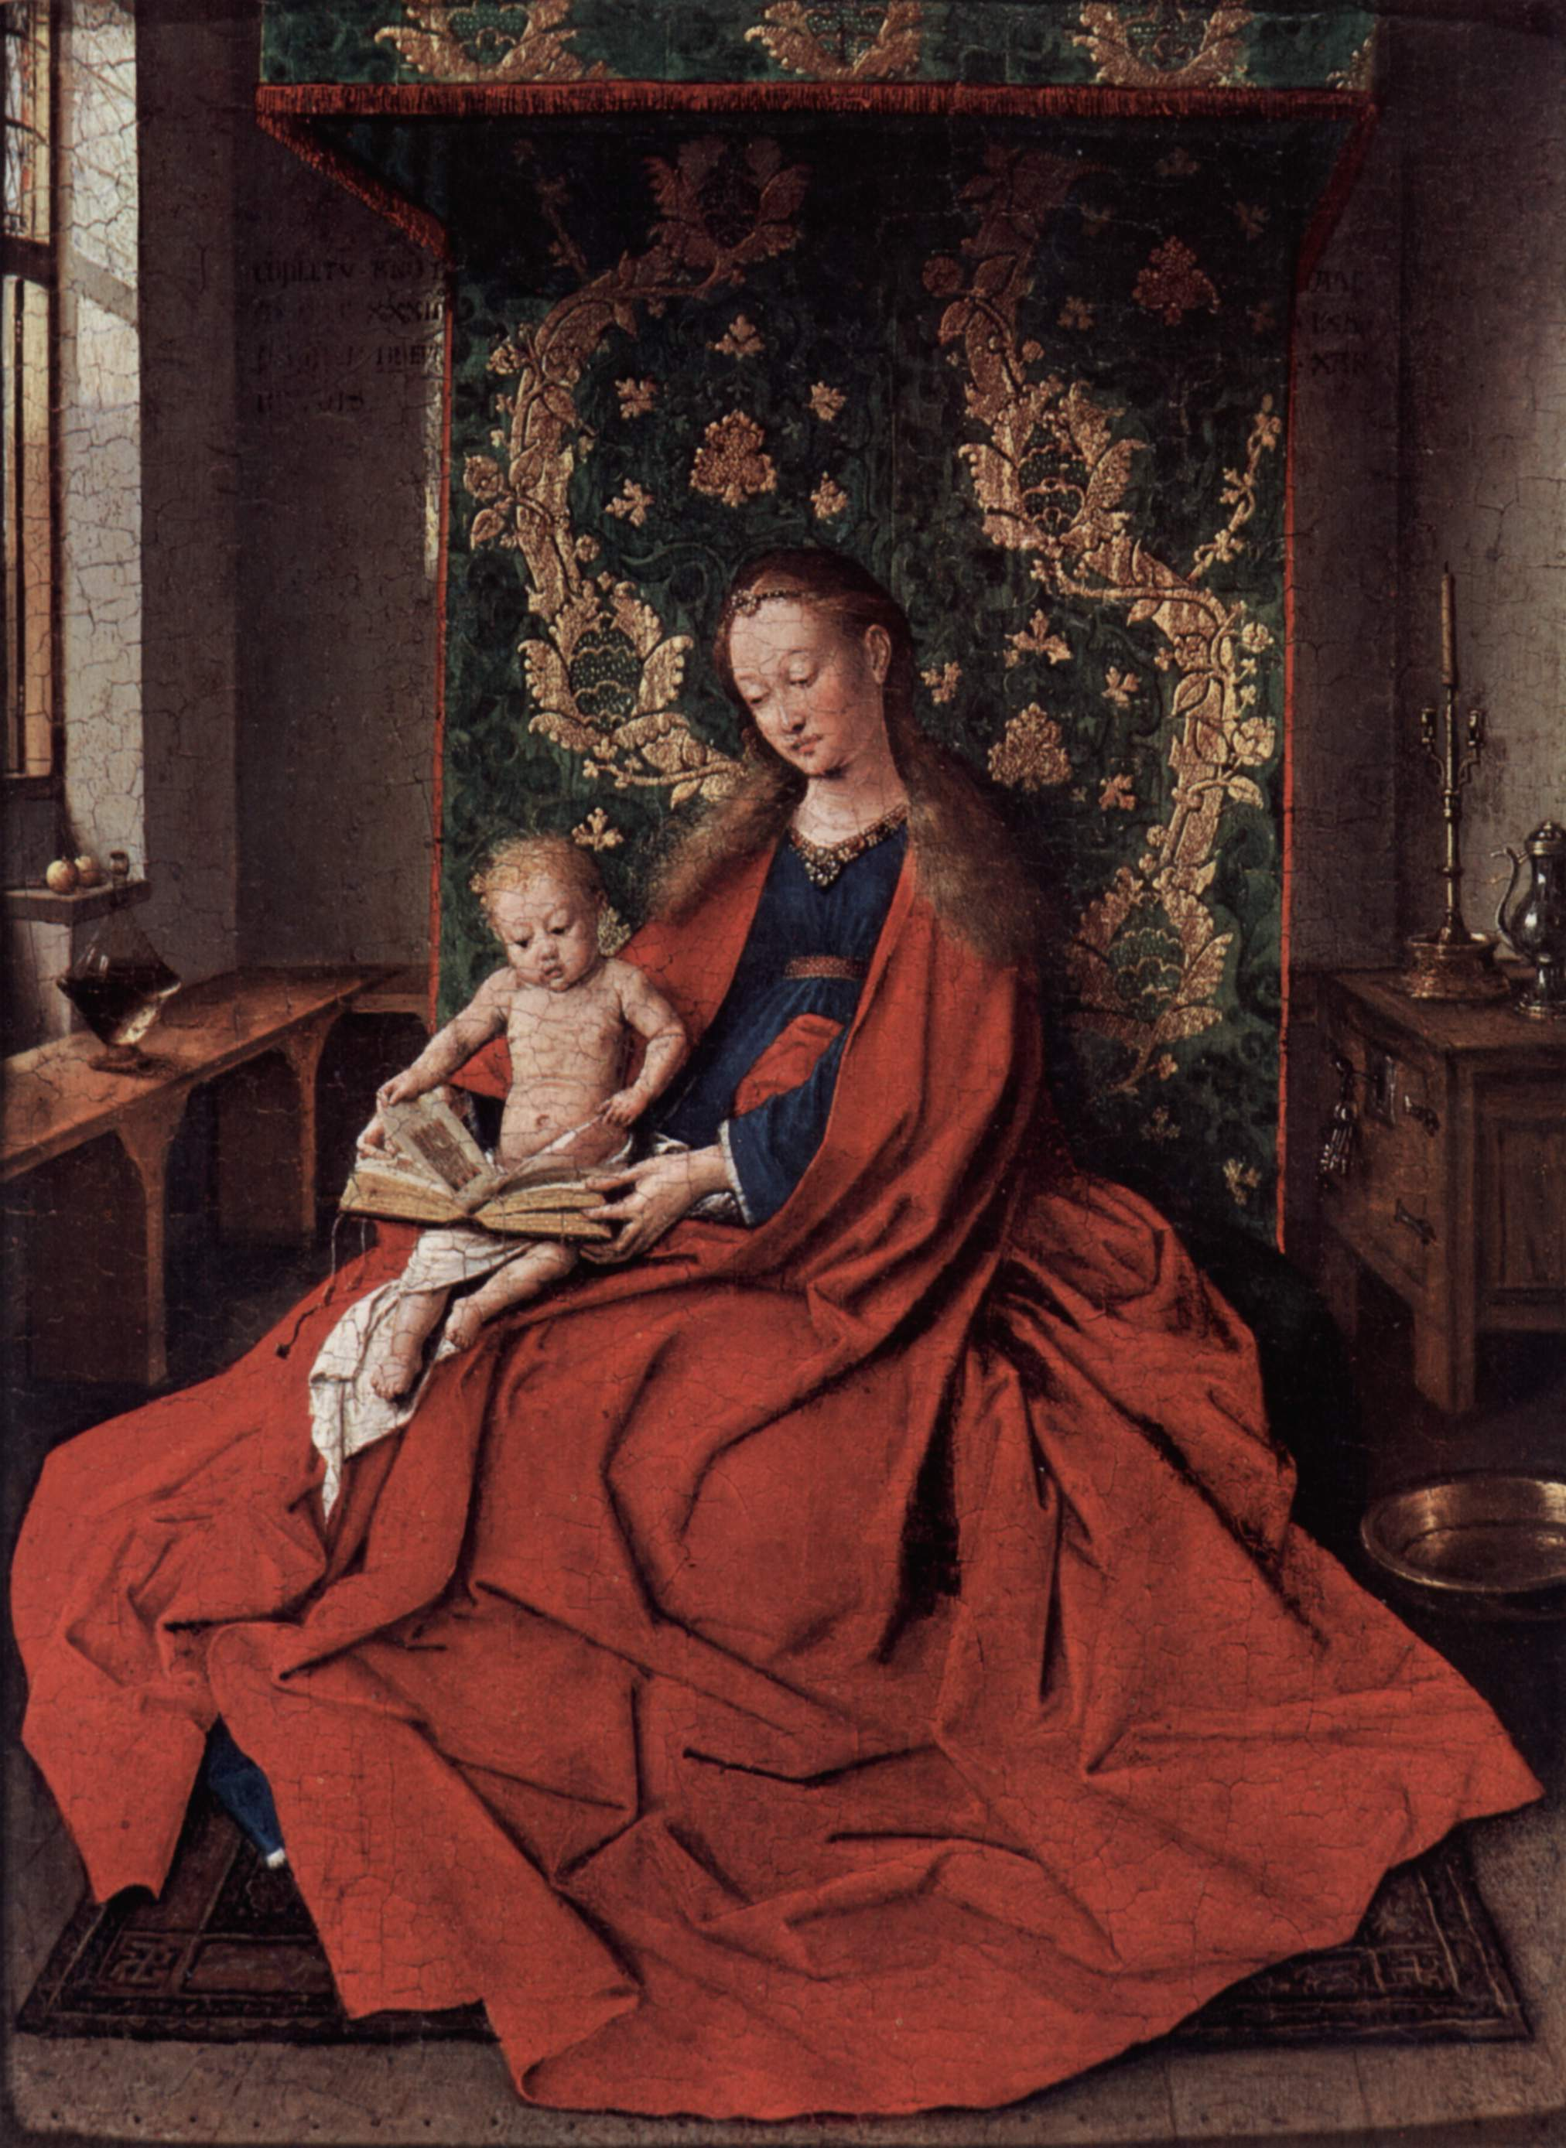

Slika 5: Marija, ki bere z otrokom, 1433, olje na lesu, 26.5 x 19.5 cm

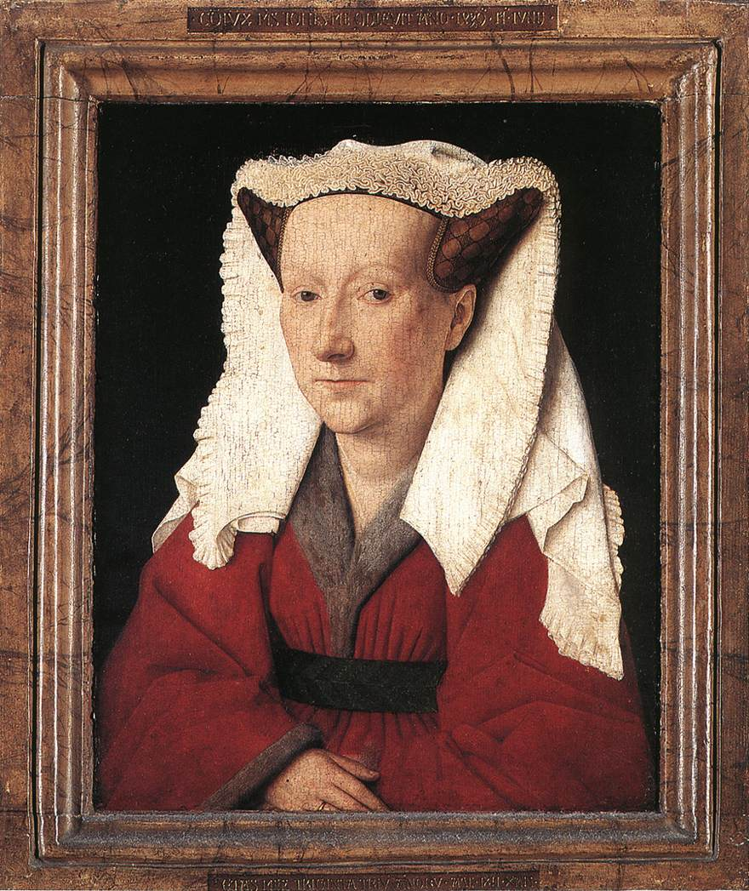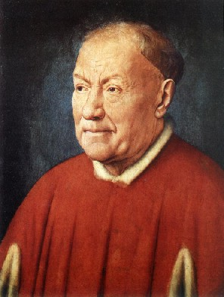

Slika 6: Portret Margarete van Eyck Slika 7: Portret kardinala Nicolla Albergatija
1439, olje na lesu 1435, olje na lesu
32.6 x 25.8 cm 34 x 27.5 cm

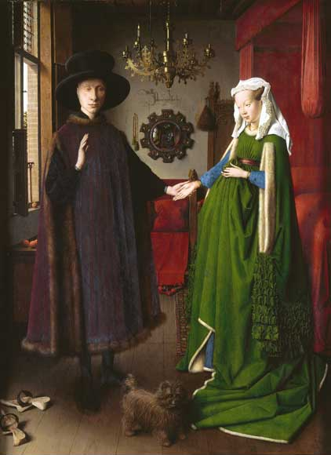

Slika 8: Portret Giovanni-a Arnolfini-a in njegove žene, 1435, olje na lesu, 29 x 20 cm
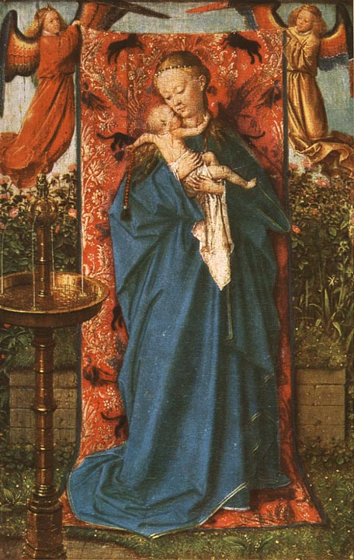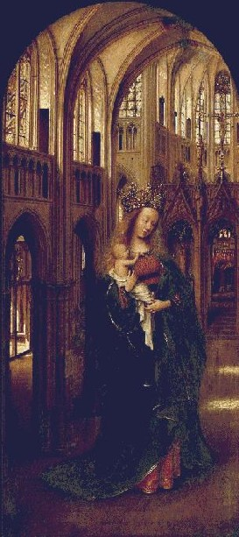

Slika 9: Madona in otrok pri fontani, Slika 10: Madona v cerkvi,
1439, olje na lesu, 19 x 12 cm 1425, olje na lesu, 32 x 14 cm

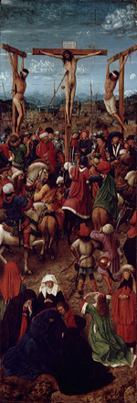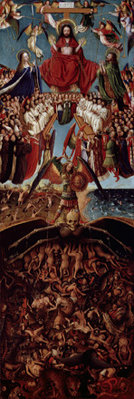

Slika 11: Križanje in poslednja sodba, 1420-1425, olje na lesu, 56.5 x 19.5 cm (vsaka posebej)

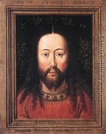

Slika 12: Portret Kristusa, 1440, olje na lesu, 33.4 x 26.8 cm

Gentski oltar

Zgodovina

Pri slikanju Gentskega oltarja je sodeloval Hubert, domnevno brat Jana van Eycka. Ker se je rodilo veliko ljudi z istimi priimki v Maastrichtu in njegovi okolici, ki so pozneje postali slikarji, se ne ve natančno, kdo je bil Janov brat in če ga je ta sploh imel.
Oltar je imel burno zgodovino, saj je bil raznesen po celi Evropi, dokler niso ponovno sestavili vse njegove originalne dele po prvi svetovni vojni na prvotnem mestu v kapeli gentske cerkve sv. Janeza, ki je sedaj posvečena sv. Bavonu.

Opis in razlaga Gentskega oltarja: zunanja oz. delovna stran

Slika 13: brata van Eyck, Gentski oltar (zaprt), Gent, cerkev sv. Bavona, 1432, olje na panelu*

Ko je zaprt, nam kaže dvanajst na hrast poslikanih polj, ki se dodatno delijo v tri vrste. Na celotnem delu vidimo osebe iz svetega pisma, preroka, sibili, donatorja in njegovo ženo. Čeprav je bil oltar poslikan v obdobju renesanse, je še vedno viden vpliv gotike v gubah pri draperijah in gotskem krogovičju.
Pri barvah najbolj prevladujejo različni odtenki rjave barve, ki jih najdemo v spodnjem delu dela kot kipa in niše, v osrednjem delu kot soba in obleka Marije ter Angela in v zgornjem delu kot odtenki na oblekah in ozadje. Pri donatorju in njegovi ženi prevladuje rdeča barva, v zgornji vrsti pa še vidimo zeleno in ostale barve svetlih odtenkov. Vse barve delujejo harmonično, pomirjajoče, nobena ne sili v ospredje.
Po sencah figur in njihovi osvetlitvi lahko sklepamo, da svetloba prihaja z desne strani, kompozicija pa je izrazito vertikalna in horizontalna. Delno je tudi linearna, vendar samo v srednji vrsti.
Čeprav so figure idealizirane, z izjemo donatorja in njegove žene, si med seboj niso podobne. Figure tudi ne izražajo čustev, saj vse so duhovno poglobljene in zazrte v sebe.

Spodnja vrsta

V spodnji vrsti je na skrajni levi strani donator Vydt, ki je delno obrnjen proti Janezu Krstniku, ki pa je naslikan kot kamniti kip. Le-ta drži v rokah jagnje, ki simbolizira Kristusovo žrtvovanje na križu za človeštvo. Na skrajno desni strani je donatorjeva žena, ki je v enaki pozi kot donator ter je obrnjena proti Janezu evangelistu. Tudi ta je upodobljen kot kip, saj so takšni kipi mnogokrat krasili starejše oltarje. Vse osebe stojijo v precej prostornih nišah, ki so zgoraj okrašene z gotskim krogovičjem.

Srednja vrsta

V srednji vrsti sta, vsak na svojem koncu, angel in Marija. Angel, ki se nahaja na skrajni levi strani, v rokah drži lilijo in Mariji naznanja spočetje. Srednja dva dela predstavljata nadaljevanje Marijine sobe. Na skrajni desni pa je Marija, ki kleči pred svojim molitvenikom ter je obrnjena proti angelu s prekrižanimi rokami na prsih in z golobom sv. Duha nad glavo.
Prostor se deli na 2 plana. 1. plan sta angel, Marija in soba, 2. plan pa naselje v ozadju, ki ga vidimo skozi odprta okna. Opazimo tudi, da je samo v tem delu slikarskega dela linearna kompozicija.

Zgornja vrsta

V zgornji vrsti sta preroka in Sibili.

Opis in razlaga Gentskega oltarja: notranja oz. praznična stran

Slika 14: brata van Eyck, Gentski oltar (odprt), Gent, cerkev sv. Bavona, 1432, olje na panelu*

Ko je odprt, so slike deljene v dve vrsti. V zgornji vrsti so osebe iz svetega pisma, razporejene okrog božjega prestola, v spodnji vrsti pa so številne gruče okrog apokaliptičnega Jagnjeta. Tudi tukaj je viden vpliv gotike v gubah pri draperijah.
Na celotnem delu prevladujejo zelena, rdeča, pa tudi modra barva. Vidimo še tudi ostale odtenke barv, najbolj pri prizoru apokaliptičnega Jagnjeta in pri angelih v zgornjem delu oltarja. Na delu je tudi veliko pozlačenih delov, največ pri sveti trojici – Mariji, Janezu Krstniku in pri Bogu oz. Jezusu kot nakit, neverjetni detajli na oblekah in nebeški sij. Kljub živobarvnosti celotnega dela izstopa Bog oz. Jezus, ki sliko vertikalno deli na dva dela. Ta vertikala potuje tudi v spodnjo vrsto, skozi sv. Duha, Jagnjeta in vodometa. Kompozicija je v prizoru Apokaliptičnega Jagnjeta, ki je glavni nosilec ideje slikarskega dela, delno figuralna in prostorska, saj so v zgornji vrsti so osebe pomaknjene čisto v ospredje in zavzemajo vso višino in širino slike, v spodnji poljih pa stojijo figuralne skupine pred krajino same zase in se le-ta razteza v globino brez organične zveze z njimi.
Po sencah in osvetlitvi figur lahko sklepamo, da svetloba prihaja z desne strani.
Kot že na zunanji strani oltarja, so figure idealizirane, a si niso podobne - v spodnji vrsti, pri Apokaliptičnem Jagnjetu, naj bi bilo več kot 330 obrazov, ki si med sabo sploh niso podobni.

Spodnja stran

V sredini spodnje vrste je prizor z božjim Jagnjetom, ki stoji sredi zelene in zelo bujne pokrajine na žrtvovalnem oltarju. Oltar je postavljen na vrh nizkega griča, in na tak način slikar še dodatno pritegne pozornost opazovalca na osrednji prizor. Jagnjetu, ki je, kot smo že povedali, simbol Kristusovega žrtvovanja na križu za človeštvo, brizga iz prebodenih prsi kri v kelih, okrog oltarja pa klečijo angeli s Kristusovimi mučili. Nad njimi se na nebu v svetlobnem polkrogu prikazuje sv. Duh. V ospredju, pred oltarjem, je postavljen vodomet, ki je po Apokalipsi* simbol Kristusa. Ob njem na desni klečijo apostoli in za njimi gosta gruča vernikov, na levi strani vodometa pa je skupina klečečih in stoječih osebnosti starega testamenta*. Za Jagnjetom, proti ozadju, z leve strani prihajajo k oltarju množice svetnikov, z desne pa svetnice. Vse skupine oseb so obrnjene ter osredotočene na oltar in Jagnje.
Če primerjamo pokrajino iz prizora Apokaliptičnega Jagnjeta in pokrajino iz Masaccijeve slike Davčni novčič, ki sta bili naslikani v zgodnji renesansi, opazimo razlike. Pri Masaccievi sliki vidimo, da je pokrajina pusta, zelo gorata, z malo zelenja in brez življenja. Z njo je želel poudariti ozračje, ki je vladalo med figurami. Pokrajina iz Jan van Eyckovega Gentskega oltarja se medtem šibi od rodovitnosti in zelene barve, ki sliko napolni z življenjem, narava zapolni celotno sliko ter nam daje občutek, da izginja v daljavi.

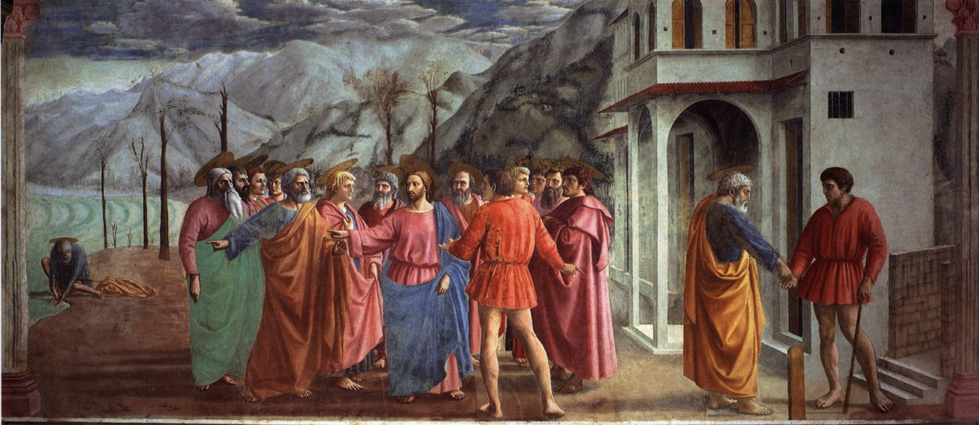

Slika 15: Masaccio, Davčni novčič, 1420, freska, 247 × 597 cm

leva stran glavnega prizora desna stran glavnega prizora

Na obeh levih poljih ob glavnem prizoru je upodobljen sprevod konjenikov, ki ji napis na okviru označuje kot ''Kristusove vojščake''. Na prvem desnem polju je skupina svetih puščavnikov, na skrajnem desnem polju pa je družina svetih romarjev.

Zgornja vrsta

Na sredini zgornje vrste sedi na prestolu bradati Bog Oče (ali morda Kristus) s papeško tiaro na glavi in oblečen v izredno bogato izvezen plašč, v kakršne so oblečene tudi ostale figure zgornje vrste. Svojo desnico dviga v blagoslov, medtem ko v levici drži žezlo gospodarja vesoljstva. Na tleh pod njegovimi nogami stoji svetna vladarska krona. Na levi strani božjega prestola sedi Marija, ki ima na glavi sijajno krono in je zatopljena v knjigo pred seboj, na drugi strani prestola pa sedi Janez Krstnik s knjigo v naročju in z učiteljsko dvignjeno desnico. Polje levo od Marije predstavlja pojoče angele, ki so ogrnjeni s plaščem in so zbrani okoli izrezljanega lesenega pevskega pulta, polje desno od Janeza Krstnika pa predstavlja angele, ki so enako oblečeni in muzicirajo na orglah, goslih in harfi.
Na skrajnih koncih oltarja sta Adam in Eva. Adam drži v desnici figov list nad sramom, levico pa ima dvignjeno v komolcu preko pasu. Nad njim se zaključuje krilo s prizorom daritve Kajna in Abela. Eva, ki je drugi strani, ima levo roko spuščeno pod pas, v drugi pa drži jabolko, ki je znamenje njunega greha. Nad njo se zaključuje krilo s prizorom Kajnovega zločina.

Eva se kljub znatnemu naturalizmu obraza in plastični obdelavi vseh udov anatomsko ne razlikuje od starejšega splošnega lepotnega tipa, saj se je slikar pri njeni upodobitvi držal tradicije in je uporabil gotsko elegantni, v trebuhu krivuljasti ženski lik, ki je bil običajen v 14. stoletju.
Pri Adamu je drugače. Telo je moralo biti slikano po živem modelu, saj predstavlja pravo študijo akta, ki je bil naslikan s takšno popolnostjo, da stoji na Severu kot začetnik vsega modernega telesnega upodabljanja. Čeprav je Van Eyckov Adam, ki pri njegovem nastanku ni pomagala antika, krčevit v udih, trd v sklepih in tog v koraku, je deskriptivno* tako temeljit, kakor ni bila še nobena študija italijanske renesanse.
Ta Adam ni v ničemer idealiziran in ne olepšan, temveč čisto naturalistična obnova resničnosti. Zato je Van Eyckov Adam praded severnjaškega naturalizma 17. stoletja.
Če primerjamo Jan van Eyckovega Adama z Donatellovim Davidom, vidimo, da je Adam naprednejši, saj je nasprotno od Davida, ki je še mejil na zastarelih pravilih antike, upodobljen popolnoma naturalistično. Razlika je že v sami upodobitvi teles - Adam je naslikan kot naturalističen moški, medtem ko je David idealiziran in deluje, skupaj s pravili antike, še poženščeno.
Adam je upodobljen anatomsko pravilno, v krčeviti drži in s togimi udi. David je drugačen – v njegovi upodobitvi je zaznati eleganco, sproščenost, popolno milino in prenašanje teže na en bok, s katerim se tvori značilna S-linija. David predstavlja enega najbolj živih izrazov florentinskega humanizma, medtem ko Adam predstavlja začetnika modernega telesnega upodabljanja.

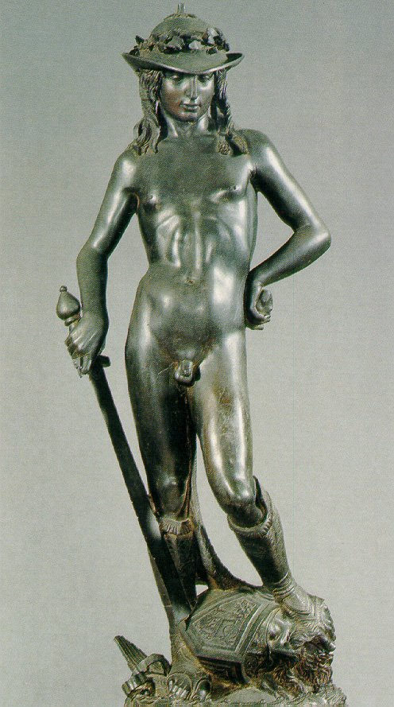

Slika 16: Donatello, David, 1425 – 1430

Opis in razlaga Matere božje kanclerja* Rolina

V nekaterih ozirih je to slikarsko delo nadaljnja razvojna stopnja Van Eyckovega realizma. Vidimo, da na sliki prevladujejo različni odtenki rjavkaste barve, rdeča, pa tudi modra. Osebe so pod enotnim virom svetlobe, ki prihaja z zgornje desne strani, kompozicija pa je simetrična in linearna, delno pa je že tudi vidna zračna perspektiva. Slika ima 2 plana. 1. plan sta kancler, Marija, Jezušček in veranda, 2. plan pa vrt, ki se razteza za arkadami.

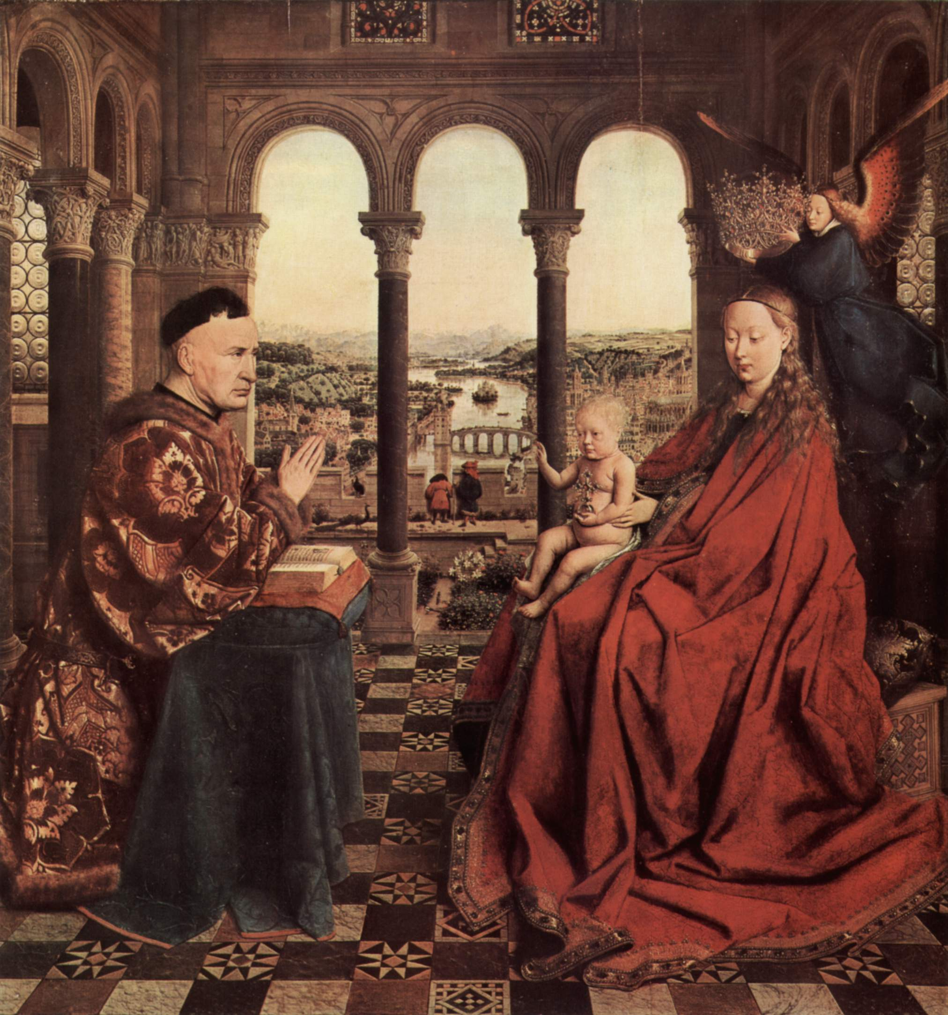
Slika 17: Mati božja kanclerja Rolina, 1435, olje na lesu, 66 x 62 cm

Marija sedi na desni strani slike v ospredju na klopi z debelo blazino. Marijo ogrinja, kakor večino Jav van Eyckovih Marij, širok in težek plašč, ki je rdeče barve, njeni lasje pa so spuščeni čez hrbet in ramena. na desnem kolenu drži z obema rokama Jezuščka, ki dviga desnico v blagoslov, v levici pa drži kroglo s križem, simbol vladarja sveta. Poleg nje je krilat angel, ki nad njeno glavo drži krono.
Nasproti nje (Marije) kleči na klečalniku z odprtim molitvenikom burgundski kancler Rolin, naročnik tega slikarskega dela. Dlani ima sklenjene, svoj pogled pa upira v Marijo.
Vse osebe se nahajajo v večjem poslopju, bolj natančno v odprti verandi, ki se od omenjenega poslopja loči z odprtimi arkadami na levi in desni strani. Ozadje se odpira s tremi loki arkade v širno pokrajino. Pod verando, proti ozadju, se med stebričema arkade vidi skrbno negovan vrt, ki je poln s pisanimi cvetovi. Iz vrta peljejo zidane stopnice na ravno cesto, ki je speljana mimo mestnega obzidja. V ozadju sta še dve figuri, ki strmita čez zid v daljavo.

Neznane besede

infantinja - kraljeva hči v Španiji in na Portugalskem
firnež - rastlinsko ali mineralno olje za osnovni premaz, ki varuje zlasti pred vlago
niansiranje (niansirati) - narediti, da se predmeti ali pojavi iste vrste v določenih podrobnostih, značilnostih razlikujejo
panel - uokvirjena plošča v stropni, stenski leseni oblogi ali v vratih
Apokalipsa – v tem primeru je mišljena zadnja svetopisemska knjiga z videnji apostola Janeza o koncu sveta
testament – v tem primeru je mišljen drugi del svetega pisma, ki obsega obdobje po Kristusovem nastopu; nova zaveza
kancler - visok dostojanstvenik, ki vodi navadno najvišjo državno pisarno

Viri in literatura

Literatura

Izidor Cankar, Zgodovina likovne umetnosti v Zahodni Evropi, 3. del - Razvoj stila v dobi renesanse : od leta 1400 do leta 1564; Založba Slovenska matica, Ljubljana 1992
Sandro Sproccati, Vodnik po slikarstvu, Založba mladinska knjiga Ljubljana, 1994
http://en.wikipedia.org/wiki/Jan_Van_Eyck
Leksikon slikarstva: A – Ž, založba Tehniška založba Slovenije, Ljubljana 1996
Jacek Debicki, Zgodovina slikarske, kiparske in arhitekturne umetnosti, založba Modrijan, Ljubljana 2004

Slike

http://en.wikipedia.org/wiki/Image:Eyck_selbst.jpg
http://www.victorianweb.org/painting/northern/paele.jpg
http://www.angel-art-house.com/oil_paintings_artists/e/Eyck_Jan_van/Portrait_of_a_Goldsmith_c_1430.htm
http://www.artchive.com/artchive/v/van_eyck/eyck_leeuw.jpg
http://en.wikipedia.org/wiki/Image:Jan_van_Eyck_075.jpg
http://gallery.euroweb.hu/html/e/eyck_van/jan/02page/28margar.html
http://www.haberarts.com/albergat.jpg
http://picasaweb.google.com/sytina/MyFavouritePaintings/photo#5141043151944539746
http://www.victorianweb.org/painting/northern/fountain.jpg
http://www.haberarts.com/vermeer1.htm
http://www.metmuseum.org/explore/Vaneyck/van_eyck9.htm
http://www.1st-art-gallery.com/Jan-Van-Eyck/Portrait-Of-Christ-1440.html
http://upload.wikimedia.org/wikipedia/en/d/d4/Lamgods_closed.jpg
http://upload.wikimedia.org/wikipedia/en/8/8c/Lamgods_open.jpg
http://upload.wikimedia.org/wikipedia/commons/1/14/Jan_van_Eyck_070.jpg
http://upload.wikimedia.org/wikipedia/commons/1/16/Tribute_Money.jpg
http://dasanpiero.googlepages.com/donatellodavid9.jpg/donatellodavid9-full.jpg

